Классный час на тему:
«Три святыни Виктора Захарченко: хор, песня, Кубань»
Цель: знакомство с творчеством известного деятеля культуры Кубани Виктора Гавриловича Захарченко.
Задачи:
образовательная: актуализация знаний о деятельности В. Г. Захарченко по сохранению духовного наследия кубанского казачества и его творчества.
воспитательная: воспитывать интерес к произведениям народного искусства, чувство уважения к нашим предкам, патриотизм, гордость за свой край, прилежание, аккуратность.
развивающая: развивать познавательный интерес к истории своего народа, связную речь, словарный запас, кругозор, внимание, мышление, память.
Оборудование:
- надпись «Три святыни Виктора Захарченко: хор, песня, Кубань»;
- фотоматериал;
- компьютер;
- проектор;
- экран;
- видеоклип (авторская работа учителя);
- магнитофон;
- CD-записи песен;
- сообщения учащихся.

Музыкальный материал:
- гимн "Ты, Кубань, ты наша родина» в исполнении народного артиста России Анатолия Лизвинского;
- народная казачья песня «Варэнички»;
- песня В.Г.Захарченко «Ой да Краснодарский край»;

ХОД УРОКА
- Организационный момент
- Тема, цели урока
22 марта исполнилось 70 лет деятелю искусства, чье имя - синоним визитной карточки юга и всей России, руководителя Государственного академического Кубанского казачьего хора. | 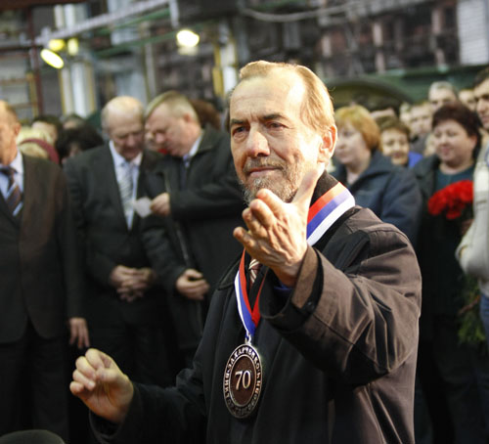
Сегодня наш классный час будет называться «Три святыни Виктора Захарченко: хор, песня, Кубань». На нём мы познакомимся с народным творчеством Кубани, познакомимся с песнями Виктора Захарченко.
- Основная часть
Слово учителя.
Не счесть регалий и общественных обязанностей художественного руководителя хора и генерального директора ГНТУ "Кубанский казачий хор" Виктора Захарченко: народный артист России, Украины и Республики Адыгея, лауреат Госпремии РФ и Герой труда Кубани, доктор искусствоведения, профессор, председатель правления Ассоциации государственных хоров и ансамблей России, член Совета по культуре и искусству при Президенте РФ... Все, что делает Виктор Захарченко, неразрывно связано с Кубанским казачьим хором, с народной песней и родным краем. Однажды в интервью "КИ" он признался: "В моей жизни, кроме Бога, есть три святыни: хор, песня и моя родина - Россия, Кубань". И Кубань, чье имя он воспел и чьи песни сохранил, отвечает ему взаимной любовью.
Солист Кубанского казачьего хора народный артист России Анатолий Лизвинский, исполнитель гимна "Ты, Кубань, ты наша родина" вспоминает:
«Виктор Гаврилович сыграл колоссальную роль в моей жизни: великая удача, что мы встретились! На мой голос он написал много песен, мы вместе проделали долгий путь - от упадка до триумфа Кубанского казачьего хора. Каждый худрук хора пишет свои песни и хочет дать им жизнь в родном коллективе. Эта тенденция существовала когда-то в лучших хорах Советского Союза - в хоре им. Пятницкого, в Омском и Волжском народных хорах. А всех их в 1975 году на Всесоюзном конкурсе русских народных хоров обошел Кубанский казачий под управлением Виктора Захарченко! И пели мы только народные песни, записанные и сохраненные им. Есть у него и другой талант: искать и находить молодых, помогать им, привлекать в коллектив, таких как Александр Дедов, Евгения Дживага и др.»
Звучит гимн "Ты, Кубань, ты наша родина» в исполнении народного артиста России Анатолия Лизвинского.
Главный хормейстер Кубанского казачьего хора Иван Албанов, больше года работающий в прославленном коллективе сказал о Викторе Гавриловиче Захарченко:
«Личность Виктора Гавриловича Захарченко настолько масштабна, что порой вся грандиозность его композиторского или дирижерского замысла становится видна лишь после окончания работы. Он мыслит в контексте мировой песенной культуры. Дышит, мыслит и чувствует музыкой и своим хором. Так получилось, что в процессе подготовки его авторского концерта к юбилею на репетиции катастрофически не хватало времени. Артисты репетировали везде: в дороге, перед другими концертами, за обедом, хотя в работе Захарченко забывает о том, что надо поесть. Несколько дней подряд с раннего утра до поздней ночи Виктор Гаврилович вновь и вновь прогонял программу. Даже в паузах запирался с солистами в кабинете - раскладывал эмоции героев песен построчно. В Захарченко, уже немолодом человеке, пережившем в 1990-е годы тяжелую аварию, есть тот неудержимый заряд энергии, которому завидуют даже молодые... Чтобы узнать, что у Виктора Гавриловича на душе, что его волнует, достаточно будет послушать его авторский концерт: каждая его песня о том, что на сердце у мастера, о любви к России и Кубани.»
Звучит песня В.Г.Захарченко «Ой да Краснодарский край»
Сообщение ученика.
Кто вы, маэстро?
Имя: Виктор Гаврилович Захарченко
Дата и место рождения: 22 марта 1938 года, станица Дядьковская Краснодарского края. "Я один из семи детей потомственного казака, погибшего на фронте. Мать была верующей: оставшись сиротой, воспитывалась в доме священника".
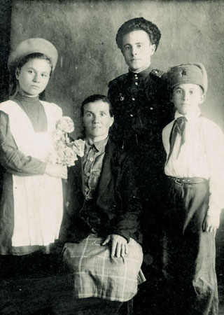
Образование: Краснодарское музыкально-педагогическое училище, Новосибирская государственная консерватория им. Глинки, аспирантура в ГМПИ им. Гнесиных. "Народные и духовные песни слышал с детства, впитал их и жил с уверенностью, что непременно буду музыкантом. Учиться музыке в Краснодар шел из станицы пешком".
Карьера: дирижер, музыкант, фольклорист. Еще студентом консерватории служил главным хормейстером Государственного Сибирского русского народного хора, с 1974 года - художественный руководитель Кубанского казачьего хора. "Когда-то мне предлагали возглавить хор им. Пятницкого, но я отказался. Почему? Еще в 1961 году, когда Хрущев упразднил наш хор, в дневнике я записал: "Цель для меня ясна - возродить Кубанский казачий хор. Путь предстоит долгий. С Богом!".
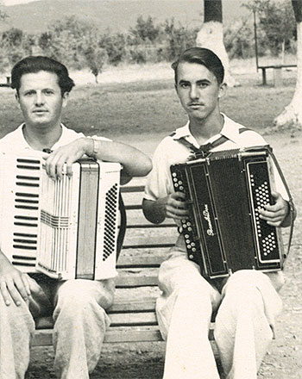
Семья и хобби: жена Вера Александровна Шиянова, дочери, Виктория, Наталья и Вера, внуки, Виктор и Андрей. Старшая дочь служит в хоре, а самые младшие члены семьи учатся в Детской школе народного искусства, носящей имя Виктора Гавриловича Захарченко. "Когда мы собираемся вместе, то обязательно за столом поем. А отдыхаю я за чтением и шахматами: и в первом, и во втором сосредоточена вся человеческая мудрость".
Планы: "Сейчас времени на дневник у меня нет, но если бы я продолжал его вести, то первые десять фраз начал бы со слова "удалось": ведь дата - это повод подвести итоги, а я успел сделать многое. Я, конечно, счастлив, но впереди немало дел. Буду писать новые песни, сохранять заключенную в казачьих песнях историю моего народа, готовить новые концертные программы хора".
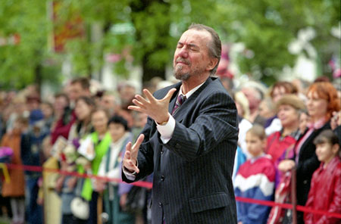
Учитель:
Знаете ли вы, что:
1) с приходом Виктора Захарченко в хор началось его возрождение и триумфальное шествие по концертным площадкам. Хор получил орден Дружбы народов, Национальную премию Украины им. Т. Г. Шевченко и звание "академический";
2) Виктор Захарченко - автор более двухсот музыкальных произведений и свыше тысячи обработок народных песен. Мелодии любимых всеми "Любо, братцы, любо", "Хлеб - всему голова", "Ой да Краснодарский край", "Ты, Кубань, ты наша родина" написаны или обработаны им;
Звучит народная казачья песня «Варэнички».
3) хор под руководством Виктора Захарченко - единственный светский коллектив в России, благословленный в августе 1995 года Патриархом Московским и всея Руси Алексием II на участие в богослужениях. Его артистам не раз доводилось петь в храме Христа Спасителя, Донском монастыре и церквах Кубани.
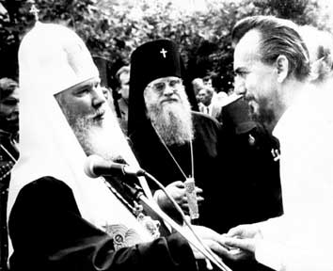
4) "Зеленая неделя", МIPIM, саммит "Большой восьмерки" в Петербурге и заседание МОК в Гватемале, где решалась судьба зимней Олимпиады-2014, не обходятся без выступлений хора. Среди его давних поклонников - Владимир Путин, Билл Клинтон, Юрий Башмет, Дмитрий Хворостовский, Никита Михалков, Александра Пахмутова, Иосиф Кобзон и многие другие;
5) школу хора и Виктора Захарченко прошли многие известные кубанские артисты: руководитель Краснодарской филармонии певица Вероника Журавлева-Пономаренко, художественный руководитель камерного хора Вячеслав Яковлев, солистки Татьяна Бочтарева и Раиса Гончарова, ансамбли "Казачья душа", "Кумовья" и "Родник". Сегодня молодую смену для хора воспитывают в созданной при коллективе Детской школе народного искусства им. В. Г. Захарченко;
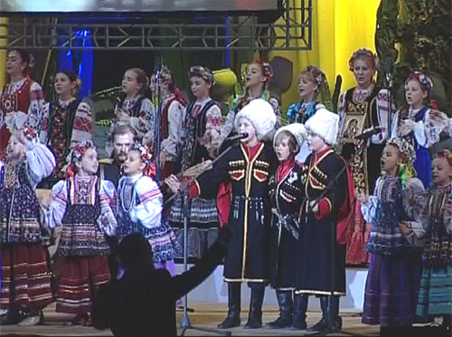
6) Виктор Захарченко - автор нескольких научных трудов, книг по этнической музыке и фольклористике. Он записал (и тем самым сохранил) на Кубани и в Сибири тысячи народных песен. А двадцать лет назад создал при хоре уникальный в мировой практике научно-исследовательский центр традиционной культуры;
7) у Виктора Захарченко 49 государственных наград, знаков, медалей и почетных званий. Среди них 25 орденов и медалей Российской Федерации и других государств.
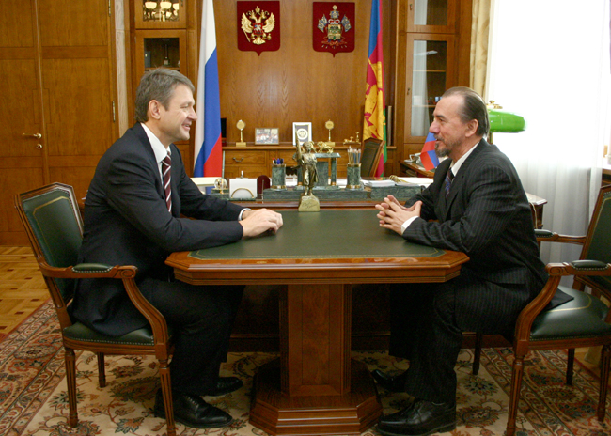
Вопросы к детям:
- Что нового Вы узнали сегодня на уроке?
- Как вы понимаете тему урока «Три святыни Виктора Захарченко: хор, песня, Кубань»?
- Какие песни в исполнении Государственного академического кубанского казачьего хора вы слышали раньше?
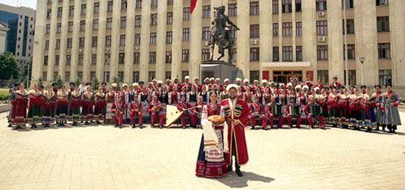
4. Заключительный этап.
1). Слово учителя
В завершении нашего интересного урока, мы с вами ещё раз перелистаем страницы жизненного пути замечательного человека, почётного гражданина города Краснодара, композитора, руководителя Государственного академического Кубанского казачьего хора, нашего земляка Виктора Гавриловича Захарченко.
2). Подведение итогов урока.
3). Просмотр музыкального клипа «Виктору Гавриловичу Захарченко посвящается…»

Домашнее задание: написать мини-эссе на тему: «Виктору Гавриловичу Захарченко посвящается…»

Приложение 1.

Захарченко Виктор Гаврилович
ДИПЛОМ №17
почетного гражданина города Краснодара
Выдан в соответствии с решением малого Совета Краснодарского городского Совета народных депутатов № 166 от 09.09.93 года о присвоении звания "Почетный гражданин города Краснодара"
ЗАХАРЧЕНКО Виктору Гавриловичу
народному артисту России, заслуженному деятелю искусств, художественному руководителю Государственного Кубанского казачьего хора, за большой вклад в возрождение народной культуры Кубани и активную культурную и общественную деятельность.
Глава администрации города В.А. Самойленко
Председатель городского Совета народных депутатов С.П. Батура
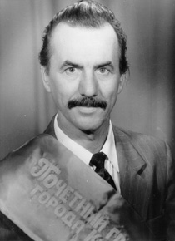 | Захарченко Виктор Гаврилович -  художественный руководитель Государственного Кубанского казачьего хора. Виктор Гаврилович внес большой вклад в возрождение народной культуры Кубани и в художественную жизнь г.Краснодара. По его инициативе в г. Краснодаре открылся Центр народной культуры Кубани, в институте искусств и культуры открыто отделение фольклора и этнографии. В течение многих лет ведет активную культурную и общественную деятельность, являясь членом Союза композиторов России, членом комиссии по Государственным премиям при Президиуме России.  Захарченко В.Г. награжден орденами "Знак Почета" и Трудового Красного Знамени. Заслуженный деятель искусств России.

Приложение 2.
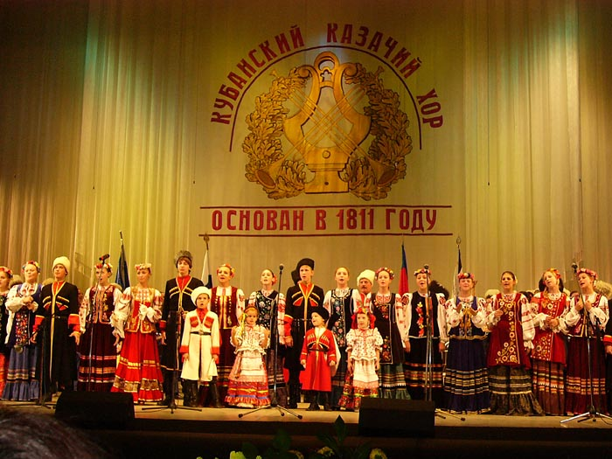

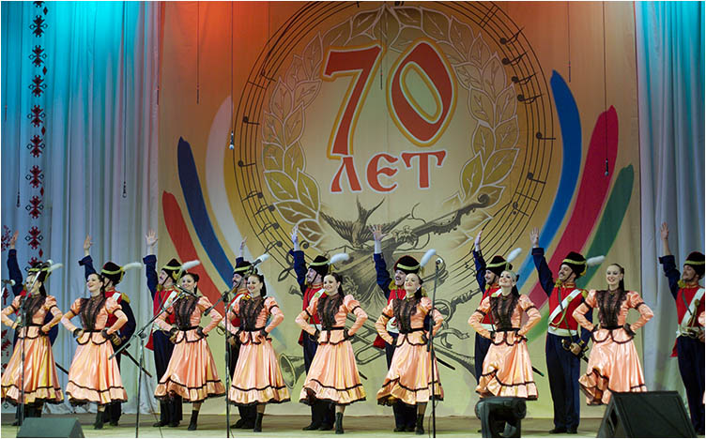
Фото 1,2. Государственный академический кубанский казачий хор
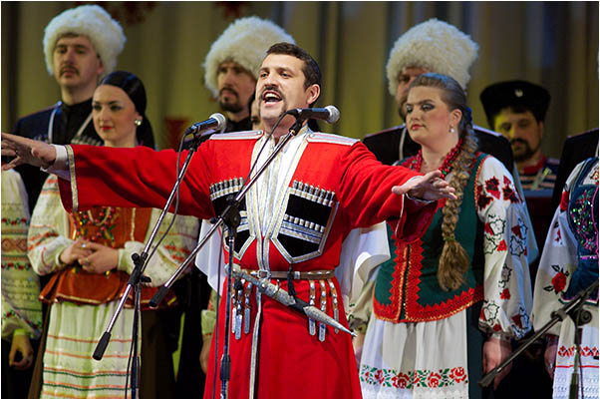

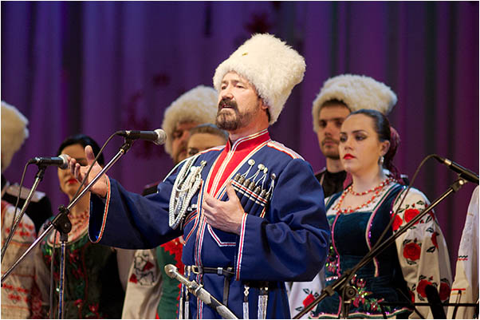

Фото 3,4. Солисты Государственного академического кубанского казачьего хора
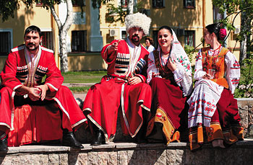

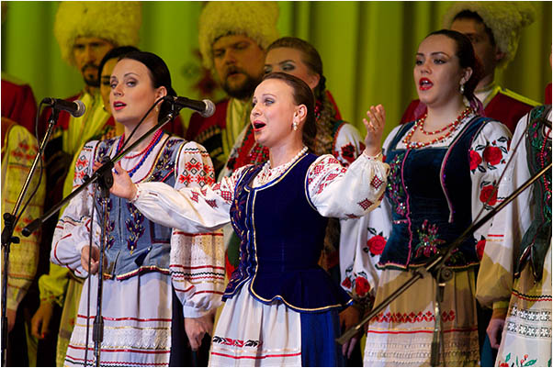

Фото 5,6. Солисты Государственного академического кубанского казачьего хора
КАРАСУНСКИЙ ВНУТРИГОРОДСКОЙ ОКРУГ
МУНИЦИПАЛЬНОЕ ОБЩЕОБРАЗОВАТЕЛЬНОЕ УЧРЕЖДЕНИЕ
СРЕДНЯЯ ОБЩЕОБРАЗОВАТЕЛЬНАЯ ШКОЛА № 82

Методическая разработка урока, посвященного 70-летию художественный руководитель Центра народной культуры Кубани и Государственного академического Кубанского казачьего хора Виктора Гавриловича Захарченко

Тема: «Три святыни Виктора Захарченко:
хор, песня, Кубань»

Автор: Лунёва
Юлия Геннадиевна,
учитель истории и кубановедения высшей категории
МОУ СОШ № 82

Краснодар, 2008

